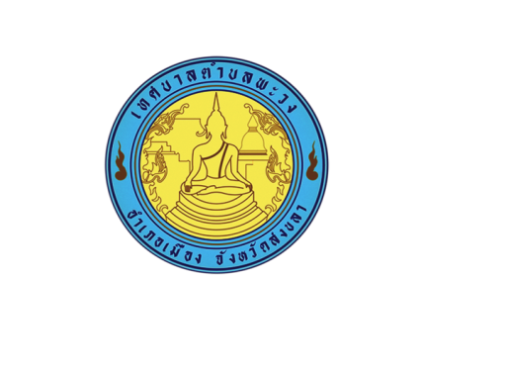

**การประกาศเจตนารมณ์**

**เรื่อง “งดรับ งดให้”**

**ของขวัญ ของกำนัลทุกชนิดจากการปฏิบัติหน้าที่ (No Gift Policy)**

ข้าพเจ้า นายเจือ กิ้มอั้น นายกเทศมนตรีตำบลพะวง ขอประกาศว่า เทศบาลตำบลพะวง จะเป็นหน่วยงานที่เจ้าหน้าที่ของรัฐทุกคนไม่รับของขวัญ ของกำนัลทุกชนิดจากการปฏิบัติหน้าที่ และงดให้ของขวัญ ของกำนัลทุกชนิดแก่บุคคลใดๆ ผู้มาติดต่อราชการ ตามนโยบาย “No Gift Policy” เพื่อปฏิบัติหน้าที่ด้วยความซื่อสัตย์สุจริต มีคุณธรรม โปร่งใสและตรวจสอบได้

ทั้งนี้ เทศบาลตำบลพะวง ขอน้อมรับการแสดงความยินดี ความปรารถนาดี และไมตรีจิตของ ผู้มอบทุกท่าน และจะบริหารงานราชการให้เป็นไปตามหลักการธรรมาภิบาล เพื่อพัฒนาคุณภาพชีวิตของประชาชนในเขตเทศบาลตำบลพะวงต่อไป

ประกาศ ณ วันที่ 10 เดือน มกราคม พ.ศ.๒๕๖๕

( นายเจือ กิ้มอั้น )

นายกเทศมนตรีตำบลพะวง